Historia kl. IVa i IVb 15.04.2020
Szanowni Rodzice, Drodzy Uczniowie!
Zadania, które widzicie przed sobą są do wykonania do poniedziałku 20.04.2020r.
W poniedziałek pojawi się kolejna lekcja.
Zapisujemy temat w zeszycie:
Temat: Szlakiem Legionów Polskich we Włoszech.
Czytamy temat ze stron 103 – 104 z podręcznika.
Zapisujemy poniższą notatkę w zeszycie.
- Legiony Polskie powstały we Włoszech w 1797 roku za zgodą Napoleona Bonaparte. Wraz z armią francuską miały walczyć przeciwko Austrii. Ich dowódcą został generał Jan Henryk Dąbrowski.
- Po zawarciu pokoju z Austrią Napoleon wysłał legionistów na wyspę San Domingo ( dziś Haiti ), gdzie większość z nich zginęła lub umarła.
- W 1797 roku Józef Wybicki ułożył dla legionistów Mazurka Dąbrowskiego. W 1927 roku Mazurek Dąbrowskiego stał się polskim hymnem narodowym.
Następnie wykonujemy ćw. 1 ze str.46 oraz poniższą kartę pracy. Można robić na komputerze i zapisać ( ewentualnie stworzyć folder historia i tam przenosić wykonane zadania). Jeśli ktoś z Was ma drukarkę może wydrukować kartę i wkleić do zeszytu. Kto nie ma takiej możliwości pracę wykonuje w zeszycie.

KARTA PRACY
JAK POWSTAŁ MAZUREK DĄBROWSKIEGO?

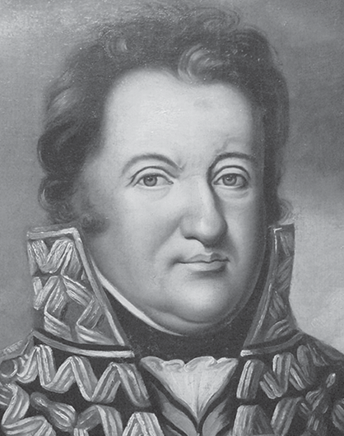
- Połącz każdą ilustrację z odpowiednim opisem.

Autor słów Mazurka Dąbrowskiego, pisarz i polityk.
Muzeum Wojska Polskiego

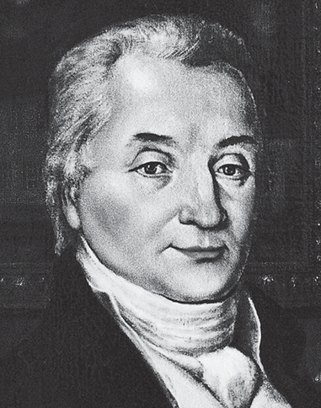
Jan Henryk Dąbrowski, XVIII/XIX wiek

Generał, uczestnik powstania kościuszkowskiego. Główny twórca Legionów Polskich we Włoszech.
Zenon Zyburtowicz/EAST NEWS

Józef Wybicki, XVIII/XIX wiek

- Podpisz podane daty na osi czasu.
  - 1797 r. – Józef Wybicki napisał słowa Mazurka Dąbrowskiego.
  - 1927 r. – Mazurek Dąbrowskiego stał się polskim hymnem państwowym.

 | XVIII wiek |  | XIX wiek | XX wiek

- Ułóż zdanie z podanych wyrazów.
i miały walczyć Legiony armią przeciwko razem z powstały Polskie francuską Austrii we Włoszech
.......................................................................................

.......................................................................................
Na koniec oglądamy film
https://www.youtube.com/watch?v=vA_3bDpU7Bw

Bardzo proszę o odesłanie do mnie wykonanych prac. Proszę pisać czytelnie i podpisywać pracę. Prosiłabym również o pisanie dat na konkretnych pracach.

Serdecznie pozdrawiam
Małgorzata Zawada

